附件5：

广东省政务服务事项管理系统事项要素
修改流程

1.登录广东省政务服务事项管理系统（地址：http://19.15.0.100/zwml-cas/login?service=http://19.15.0.100:80/zwml-admin/shiro-cas）
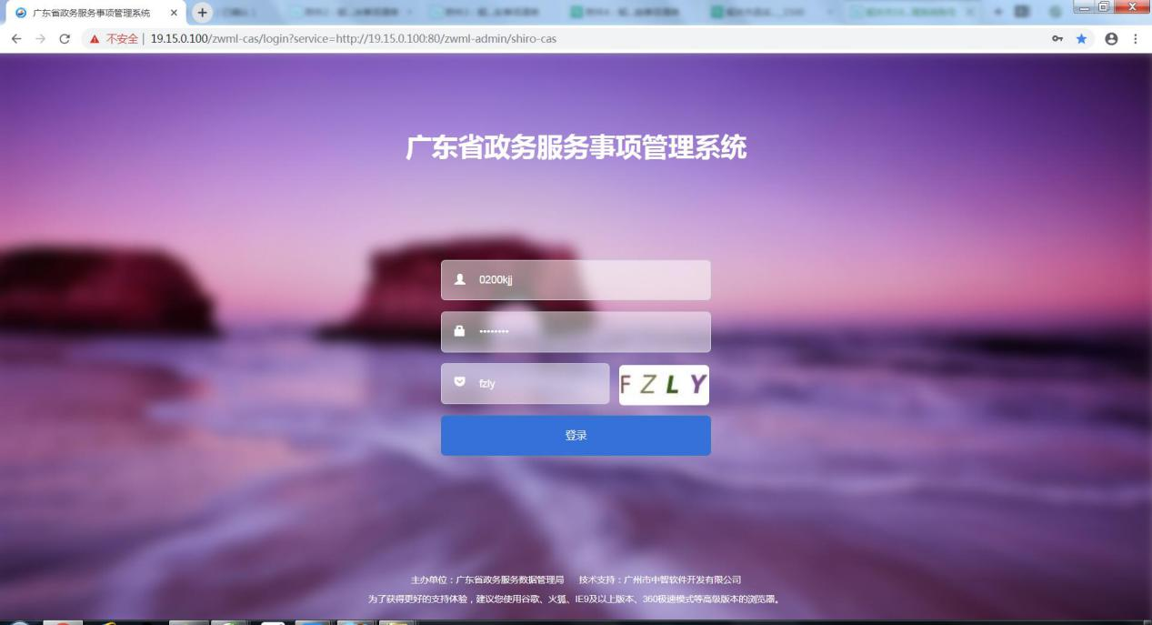
2.选择事项清单-点击实施清单
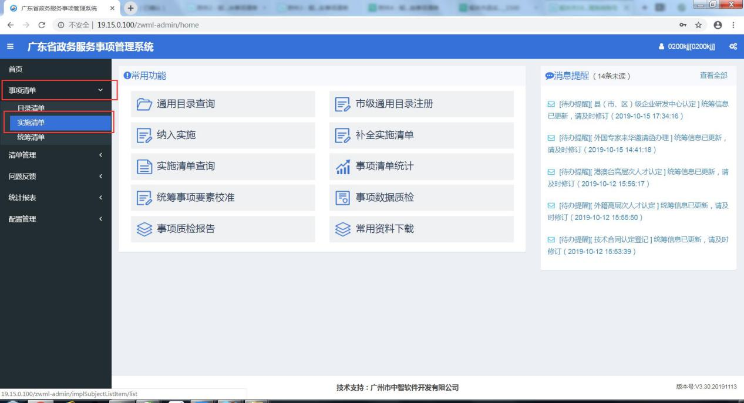

3.搜索需要修改的事项名称
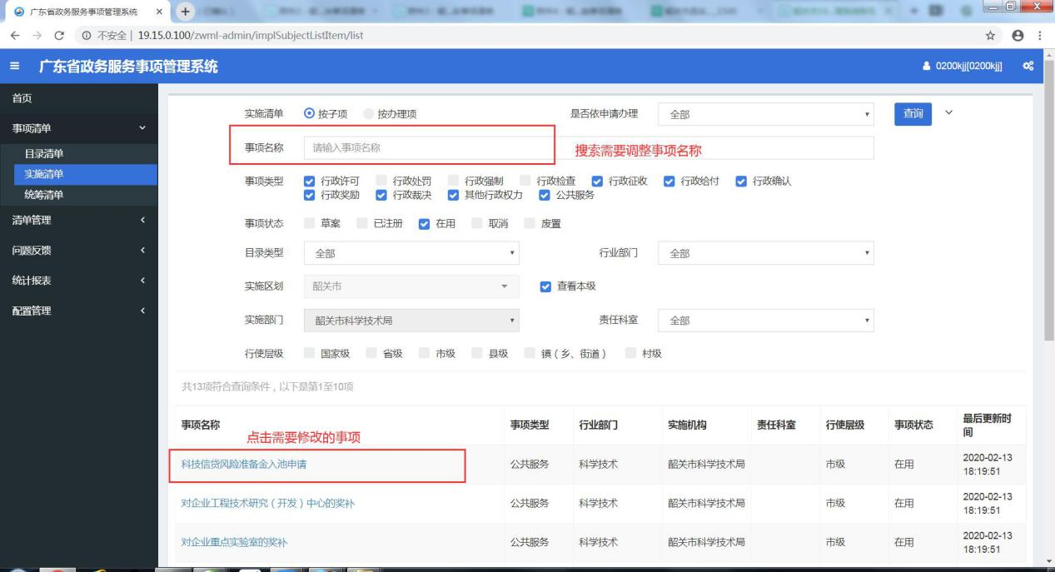

4.点击需要修改的事项
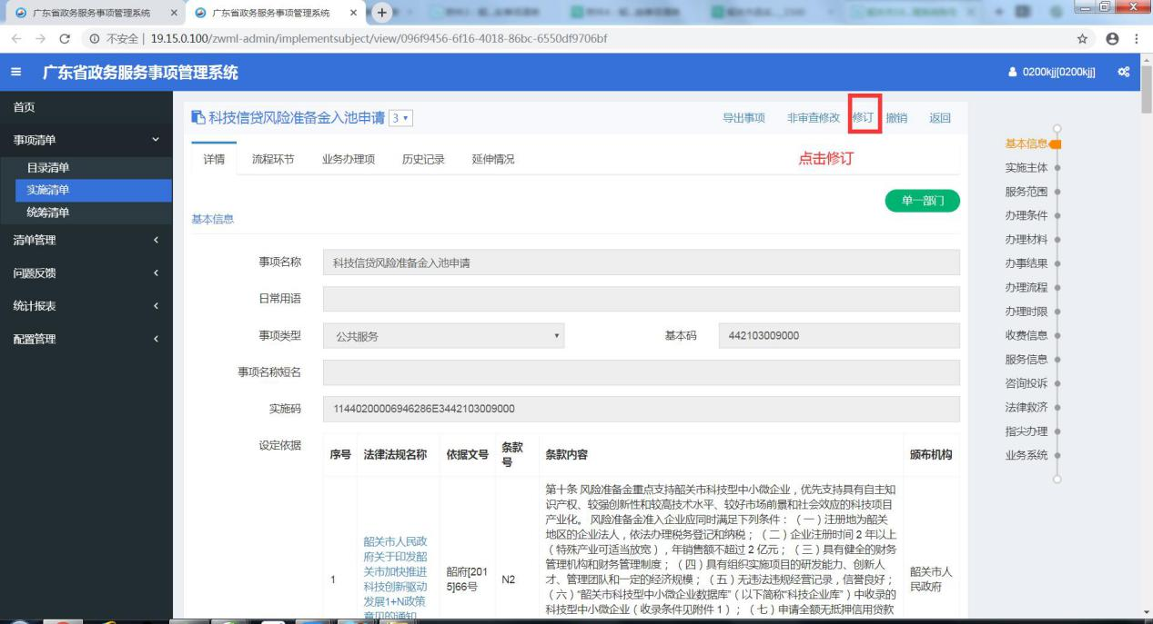

5.点击选择统筹材料
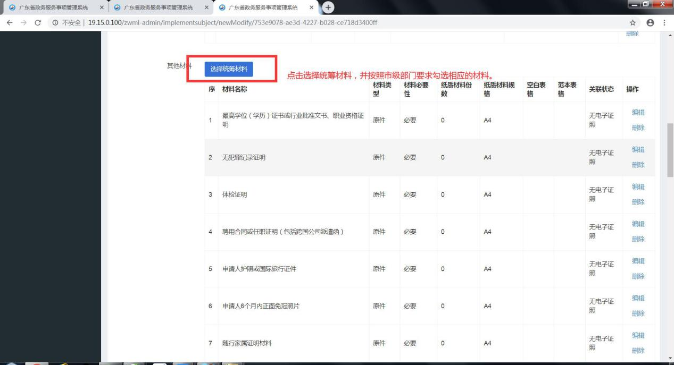

6.按市级部门要求勾选材料
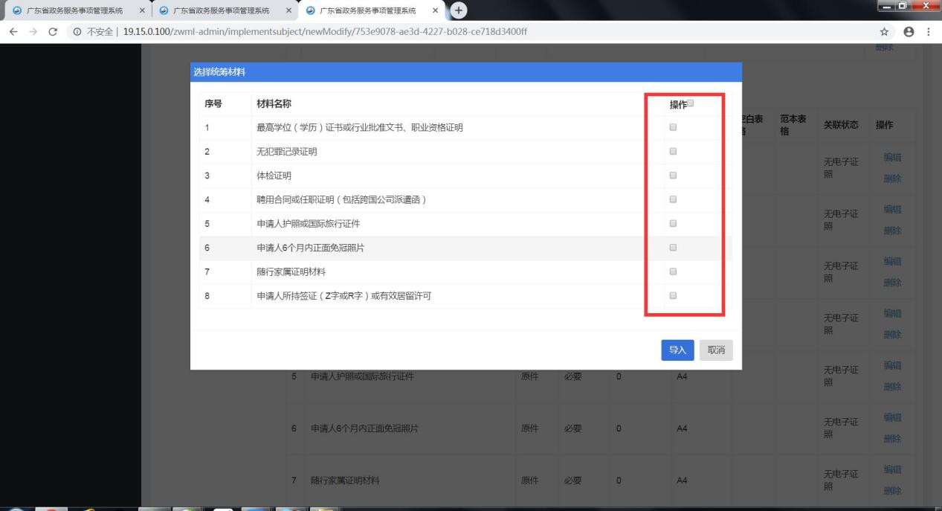

7.按照市级要求填写承诺时限
